Инструкционно-технологическая карта «Кукла Параскева»
Осенью, когда заканчивались полевые работы, женщины могли больше времени уделять рукоделию. Была на Руси и Святая женская заступница, покровительница рукодельниц -Параскева Пятница. Осенью, 10 ноября, есть праздник — день Параскевы Пятницы. На Руси она издревле считается покровительницей женщин и женского труда, хранительницей семейного благополучия и счастья. В день Параскевы Пятницы женщины и девушки показывали друг другу свое рукоделие. А в северных областях России было принято в этот день изготовлять куклу — Параскеву.
Индивидуальная кукла Параскева является хранительницей мелких предметов рукоделия. На ее руки навешивают ленты, кружева, небольшие орудия женского труда: веретено, наперсток, ножнички, коклюшки и т.д.
Необходимые материалы: палочки высотой 30 и 15 см., диаметром 1 см., нитки белые и красные №10 или «Ирис», лен или бязь для лица – 20х20 см, синтепон или вата, деталь рубахи 14х36, деталь юбки 24х40, платки 15х15 и 20ч20 см., пояс. Для украшения: пуговицы, булавки, лоскутки, ленточки и клубочки.
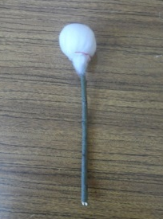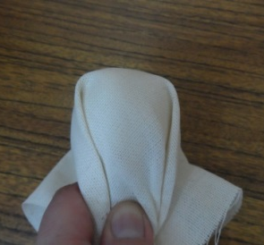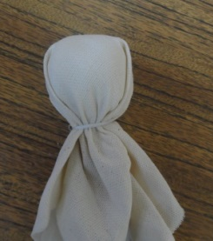  - На палочку большего размера привязать синтепон или вату, оформить голову. Ткань основы закрепить, формируя складочки. Чтобы лицо у куклы получилось без складок, формируем складочки и перевязываем ниткой. | 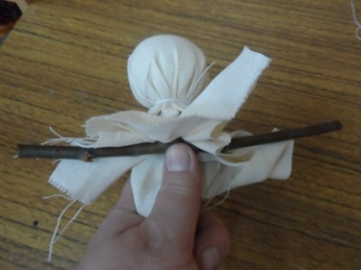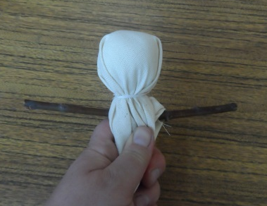  - Перпендикулярно со стороны спины расположить меньшую палочку (руки).
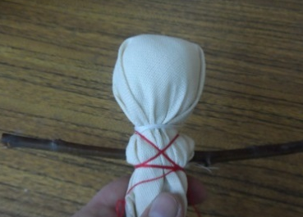  - Закрепить ниткой крест-накрест. | 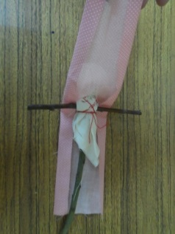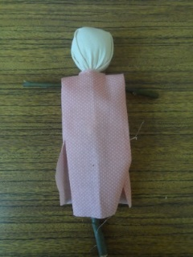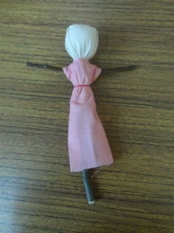  - На куклу надеть рубашку, подворачивая боковые срезы. Закрепить рубашку ниткой вокруг туловища по линии талии.
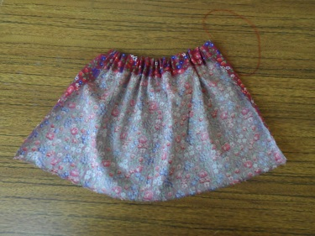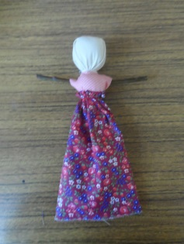  - По линии талии оформить юбочку, подогнув и присборив ткань, этой же ниткой закрепить юбку вокруг туловища. Повязать пояс. | 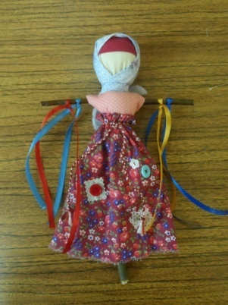  - На одежду прикрепит нитки, пуговицы, бусины. Шею украсить несколькими рядами бус. Надеть нижний платок, имитирующий повойник, сверху повязать верхний платок. Кукла готова!

